Grado: 5°
PROYECTO TRANSVERSAL: RECONOZCO MI ENTORNO.
EJE TEMÁTICO TRANSVERSAL: Entorno escolar.
PREGUNTA ORIENTADORA: ¿En qué situaciones de mi entorno escolar aplico las operaciones matemáticas básicas?
OBJETIVO DEL PROYECTO: Reconocer la organización y dinámicas del entorno escolar que le permite ser parte activa de él.
PROCESOS MOVILIZADORES: Explorar, Diferenciar, Identificar, Categorizar, Buscar, Informar, Registrar, Escudriñar, Examinar, Husmear, Indagar, Averiguar, Inspeccionar, Investigar, Ojear, Palpar, Preguntar, Rastrear, Rebuscar, Reconocer, Tantear, Escarbar, Fisgar, Interrogar
COMPETENCIAS DEL ÁREA (ASIGNATURA):
- Resolución de problemas
- Razonamiento y argumentación
- Comunicación, representación y modelación.
DERECHOS BASICOS DE APRENDIZAJE  - Resuelve y propone situaciones en las que es necesario describir y localizar la posición y la trayectoria de un objeto con referencia al plano cartesiano (7).  - Describe e interpreta variaciones de dependencia entre cantidades y las representa por medio de gráficas (8).  - Formula preguntas que requieren comparar dos grupos de datos, para lo cual recolecta, organiza y usa tablas de frecuencia, gráficos de barras, circulares, de línea, entre otros. Analiza la información presentada y comunica los resultados (10). |  |  | ESTANDARES BASICOS DE COMPTENCIAS  - Resuelvo y formulo problemas cuya estrategia de solución requiera de las relaciones y propiedades de los números naturales y sus operaciones.  - Utilizo sistemas de coordenadas para especificar localizaciones y describir relaciones espaciales.  - Selecciono unidades, tanto convencionales como estandarizadas, apropiadas para diferentes mediciones.  - Represento datos usando tablas y gráficas (pictogramas, gráficas de barras, diagramas de líneas, diagramas circulares).
EJES DE LOS ESTANDARES Y ORIENTACIONES TEMATICAS  Pensamiento numérico  - Los números naturales, orden y valor posicional de los números, solución de problemas matemáticos con las operaciones básicas.  - Plano cartesiano (coordenadas, movimientos en el plano).  Pensamiento geométrico espacial  - Rectas paralelas y perpendiculares.  Pensamiento métrico  - Instrumentos para medir longitudes.  Pensamiento aleatorio  - Tabulación de datos. | PROPUESTA PARA LA EXPERIENCIA PEDAGOGICA  (PLAN DE AULA)  - EXPLORACIÓN: Presentación experiencia pedagógica- preguntas orientadoras- Planteamiento de hipótesis –descripción-indagación, conocimientos previos.  - ACLARACIÓN : Verificación de conceptos previos- experimentación-comprobación de hipótesis- socialización.  - APLICACIÓN: Aclaración de dudas-Consolidación de saberes –Conceptualización –Transferencia de lo aprendido  - Exploración: En esta fase del aprendizaje se propondrán actividades relacionadas a los conocimientos previos y orientadas a la construcción o reconstrucción de los nuevos conocimientos, permitiendo que los estudiantes se sitúen en el tema, formulen sus puntos de vista, se relacionarán los contenidos con los valores y experiencias de los estudiantes, se plantearan las estrategias metodológicas para el desarrollo de las actividades, los tiempos y acuerdos establecidos.  - Aclaración: observación de videos relacionados con las diferentes temáticas, aclaración del vocabulario tecnológico propio del tema, presentación de ejemplos, explicaciones para relacionar conocimientos previos con conocimientos nuevos.  - Aplicación: explicación y sistematización de ideas, clarificación y consolidación de conceptos necesarios para la comprensión de la temática, trabajo en equipos colaborativos e individual para verificar lo aprendido, aclaración de inquietudes a estudiantes, evaluación, asignación de compromisos y cierre.  LOS NÚMEROS NATURALES Y VALOR POSICIONAL  Objetivos:  - Reconocer los distintos usos de los números naturales.  - Reconocer el valor relativo de una cifra  - Establecer equivalencias entre las unidades de orden en el sistema de numeración decimal.  INICIO.  Actividad 1.  - Somos dueños de un banco  Video educativo: Tu y el dinero (los bancos):  https://www.youtube.com/watch?v=Zyt94Mx557A  - Conversatorio relacionado al video y orientado con las siguientes preguntas:  ¿Qué es un banco?, ¿Qué bancos conocen?  ¿Por qué es importante guardar el dinero en los bancos? ¿Qué cuentas ofrecen los bancos? ¿Qué herramientas podemos utilizar para realizar transacciones de banco?  ¿De dónde viene el dinero? ¿Qué hacen los bancos con el dinero de los clientes?  DESARROLLO.  Actividad 2.  - Creamos un banco.  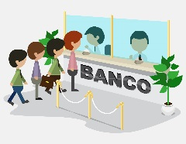  - Por grupos colaborativos, crear un banco, colocarle nombre y logo.  - Asignar los roles (Gerente, cajero, contador y asesor). Para el funcionamiento del banco.  - A cada gerente se le hace entrega de una cantidad de dinero.  - En grupo clasificar el dinero de acuerdo a la nominación de los billetes, registrar la información en una tabla de datos como muestra el ejemplo.  - Escribir en una tabla de valor posicional las cantidades totales de cada una de las nominaciones de los billetes, como lo muestra el ejemplo.  - Los integrantes de cada equipo debe leer en voz alta las cantidades y decir el total del dinero con que cuenta el banco.  - El gerente de cada banco escribe en una ficha el total de su dinero y lo fija en la pared con su respectivo nombre y logo.  - Con esta información la docente y estudiantes plantean diferentes situaciones que involucre las operaciones matemáticas y deben ser resueltas en el aula.  - Cada equipo debe registrar en una tabla de datos la cantidad de dinero que tiene los demás bancos.  - Ir al libro del estudiante y realizar las actividades de las páginas 10 y 11  - Realizar las actividades de la página 6 y la página 8 del cuaderno de trabajo  CIERRE.  Actividad 3.  - Nuestro informe financiero  - Cada grupo entrega su informe financiero (nombre, logo y tabla de información e integrantes del grupo)  - Voluntariamente algunos estudiantes contaran la experiencia de clase y los aprendizajes adquiridos.  RECURSOS:  Videos educativos, Computador, Video Beam, Billetes, Colores, Papel iris.  Fuente:  PLANO CARTESIANO,  RECTAS PARALELAS Y PERPENDICULARES  Objetivos:  - Ubicar correctamente coordenadas en el plano cartesiano  - Identificar rectas paralelas y perpendiculares  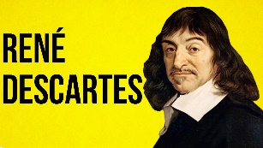  INICIO  Actividad 1.  - Cada punto en su lugar  Ver en el siguiente link el video educativo coordenadas en el plano:  https://www.youtube.com/watch?v=kSF3aNAwQF8  Teniendo en cuanta lo observado en el vídeo respondo:  ¿Para qué nos sirve un plano cartesiano?  ¿Qué ejes componen el plano cartesiano?  ¿Qué nombre reciben las rectas que conforman el plano cartesiano?  ¿Cuánto miden los ángulos que conforman las líneas del plano  Actividad 2.  - Ubico puntos en el plano    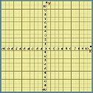  A cada equipo de trabajo se le hará entrega de un plano cartesiano, dos dados de parques y plastilina. Cada dado representa un eje del plano. Deben tirar los dados y ubicar la coordenada señalando el punto con la plastilina.  DESARROLLO.  Actividad 3.  - Amplio mis saberes y represento figuras con ejes (escribo en mi cuaderno)  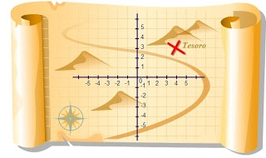  El plano cartesiano está formado por dos rectas numéricas perpendiculares llamadas ejes. El punto donde se cortan recibe el nombre de origen. La recta horizontal es llamada eje de las abscisas o equis (x), y la vertical, eje de las ordenadas o ye, (y). El plano cartesiano tiene como finalidad describir la posición de puntos, los cuales se representan por sus coordenadas o pares ordenados.  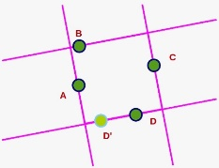  Cuando dos rectas se unen y forman un ángulo recto se dice que son perpendiculares.  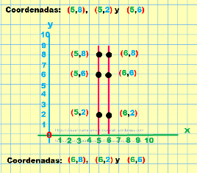  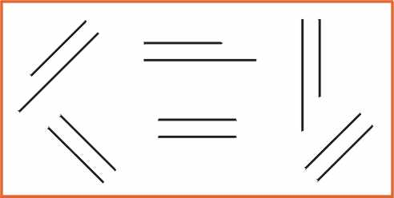  Dos restas son paralelas si al prolongarse nunca se interceptan.  - Ir a la página 70 del libro del estudiante y realizar la lectura, luego realizar la actividad de la página 37 del cuaderno de trabajo.  - Realizar las actividades de la página 71 del libro del estudiante en el cuaderno.  Actividad 5.  - Diagrama de líneas y puntos: juguemos con los dados  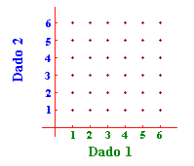  - A cada equipo de trabajo se le hará entrega de dos dados. Cada dado representa un eje del plano.  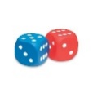  - Se tiran los dados y deben escribir las coordenadas en el plano, luego trazar una línea para unir los puntos.  Los diagramas de puntos y líneas nos sirven para observar la variación de los datos con respecto al tiempo.  - Busco el libro del estudiante y realizo en mi cuaderno las actividades de la página 123, luego hago las actividades de la página 62 en el cuaderno del trabajo.  CIERRE  Actividad 5.  - Batalla naval  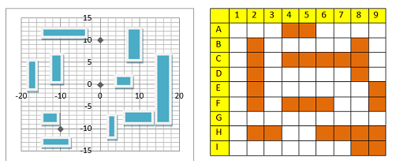  - En equipos colaborativos se realizará el juego de coordenadas la batalla naval, para verificar a apropiación de saberes en cada uno de los estudiantes.  Actividad 4.  - Mi compromiso  - Dibujar tres planos cartesianos, en cada uno construir una figura geométrica y luego, escribir las coordenadas.  - Representar en el plano cartesiano la información que tienes registrada de cada uno de los banco en la actividad “todos somos un banco” de la clase anterior.  - Registrar en una tabla el tiempo que te demoras desde que te levantas hasta que sales para la escuela durante cinco días. Elabora la gráfica de línea y saca una conclusión a partir de los datos.  RETO MATEMATICO.  - Encuentro la cantidad de cuadrados que tiene el tablero de ajedrez.  EVALUACIÓN. Se aplicará una evaluación para verificar lo aprendido por cada estudiante.  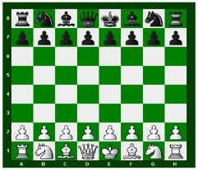  RECURSOS: Textos escolares, Video beam, PC, dados, plano cartesiano, videos.  Fuente.  INSTRUMENTOS PARA MEDIR LONGITUDES  UNIDADES DE LONGITUD  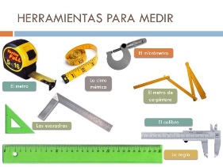  Objetivos.  - Utilizar significativamente las unidades de medida.  - Expresar una medida en diferentes unidades.  INICIO  Actividad 1.  - Ver el siguiente video educativo sobre las medidas de longitud  https://www.youtube.com/watch?v=uI1J0j4lBuk  ¿Qué otras unidades de medidas utilizarían para medir objetos grandes y pequeños de su entorno?  Actividad 2.  - Midiendo mi entorno  Elegir un patrón de medida y medir:  - El largo y ancho del salón de clase  - El largo y ancho del pasillos de la escuela (patio de recreo)  - El largo y ancho del libro de trabajo  Registro la información en mi cuaderno.  Actividad 3.  - Mi peso y talla  - Cada equipo debe realizar la medida y el peso de cada uno de sus integrantes, registrarlo en una tabla con la siguiente y responder las preguntas.  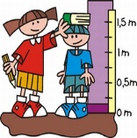  - ¿Qué compañer@ pesa menos que yo?  - Si sumamos nuestras tallas, ¿Cuántos centímetros obtenemos?  - Si dentro de 5 años cada una de nuestras tallas aumenta 30cm, ¿Cuál será nuestra talla?  Actividad 4.  - Mis saberes  - Realizo las actividades de las páginas 46 y 47 del cuaderno de trabajo.  DESARROLLO  Actividad 5.  - Conceptualizamos. (escribo en mi cuaderno)  Una unidad de medida de longitud es el metro (m). Las longitudes se pueden expresar con los múltiplos, que son las unidades mayores y los submúltiplos que son las unidades menores del metro.Las áreas se expresan en unidades de medidas de superficie como el metro cuadrado (m2), sus múltiplos y submúltiplos.  Observo las equivalencias en la tabla siguiente.  Actividad 5.  Para pasar de una unidad mayor a una unidad menor se multiplica y para pasar de una unidad menor a una mayor se divide.    - Conversión de unidades  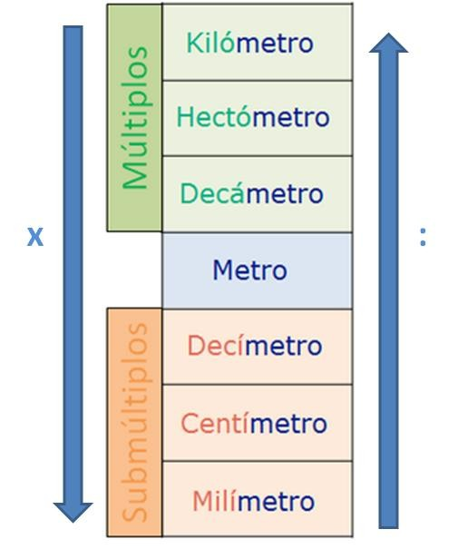  Conversión de una unidad mayor a una menor  Ejemplo: convertir 50km a m. convertir 4Dam a m  50 X 1.000 = 50.000 4 X 10 = 40  R/. 50km son 50.000m R/ 4 Dam son 40m.  - Convierte las siguientes unidades de medida.  - 25km a m. __________________________  - 380 hm a m. _________________________  - 96 Dam a m.__________________________  Conversión de una unidad menor a una mayor  Ejemplo. Convertir 589.700cm a m  589.700cm ÷ 100 = 5 897m.  - También se puede multiplicar por 0,01 y se obtiene el mismo resultado. 589.700cm X 0,01 = 5 897m.  Actividad 6.  Trabajo en equipo  Hago la lectura de la página 92, libro del estudiante.  - Realizo en mi cuaderno las actividades de la página 93, libro del estudiante.  Actividad 7.  - Desarrollo mis habilidades  Observa las tortugas. Luego, escribe cuantos metros recorre cada una.  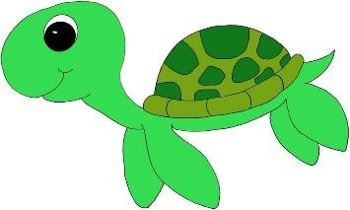  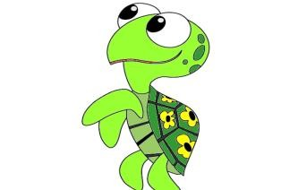  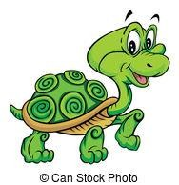  3km y 400m 5hm y 9m 6Dam y 2m  _____________________ _________________ _______________  - Solución de situaciones matemáticas.  - Una calle mide 450m de largo. ¿Cuántos metros le hacen falta para que su longitud sea de 1km?  - En la feria de las flores los silleteros recorrieron 26km. ¿a cuánto equivale su recorrido en metros?  - El río Orinoco recorre un total de 2 736km. Expresa esa longitud en centímetros.  - Para fabricar los vestidos del grupo de danza se compraron 726dm de tela roja, 235m de tela amarilla y 23dam de tela azul. En total, ¿Cuántos metros de tela se utilizaron en la elaboración de los vestidos?    - La distancia de la escuela a mi casa es de 137 metros y la distancia de la tienda a la escuela es de 98 metros. ¿Cuál es la distancia en metros entre la tienda y mi casa?  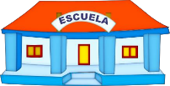    Actividad 8.  - Trabajo en equipo  - Realizo la actividad de la página 48 (cuaderno de trabajo)  CIERRE  Actividad 9.  - Aprendo y me divierto  Ingresar al blog de la profe y practicar lo aprendido con un juego interactivo: vamos a medir (o ingresa al siguiente link)  http://ntic.educacion.es/w3/recursos/primaria/matematicas/longitud/a1/medir2.html  Reto matemático  Cada fruta tiene diferente precio. El precio total de las frutas de cada fila está a la derecha. ¿Cuál es el valor de cada fruta?  RECURSOS: textos escolares, fichas, vídeos educativos, computador, vídeo beam.  Fuente:  TABULACIÓN DE DATOS  “DIAGRAMAS DE BARRAS, CIRCULARES Y DE LÍNEAS”  Objetivos.  - Interpretar y construir diagramas de puntos, de líneas y de barras  - Analizar y resuelver problemas utilizando información presentada en diagramas  INICIO  Actividad 1.  - Plato saludable.  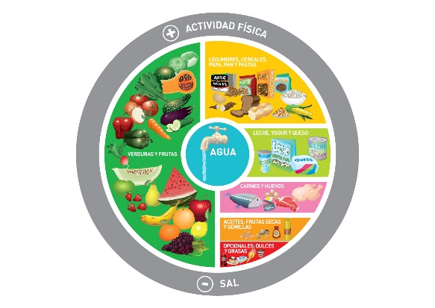  Observo y analizo la gráfica, luego respondo las preguntas:  ¿Qué alimentos consumo en el desayuno, cuales en el almuerzo y cuales en la comida?  ¿Qué invitación nos hace la gráfica?  Según la información de la gráfica, ¿es saludable mi alimentación?  ¿Qué nombre le darías a la gráfica?  ¿Qué es un diagrama?  DESARROLLO  Actividad 2.  - Un día normal.  Elabora un diagrama circular donde aparezca la distribución de verduras, frutas, leguminosas (granos), productos de origen animal y cereales que consumes en un día normal.  Actividad 3.  - Amplio mis conocimientos. (escribo en mi cuaderno)  Las gráficas en forma circular reciben el nombre de diagramas circulares. Que se utilizan para representar información. En una gráfica circular cada dato representa una fracción del total.  - Ejercito mis conocimientos.  - Realizar todas las actividades de la página 127 (libro del estudiante) en el cuaderno.  - Hacer las actividades de la página 64 (cuaderno de trabajo)  Actividad 4.  - Diagrama de barras  - Buscar el cuaderno de trabajo y realizar las actividades de la página 58 y 59    - Voy al libro del estudiante hago la lectura de la página 120 y con ayuda de la profesora y compañeros analizamos la información.  Actividad 5.  - Amplio mis conocimientos. (consigno en mi cuaderno)  Los datos recolectados en un estudio estadístico se pueden representar mediante gráficas o diagramas de barras.  - En equipo colaborativo realizamos las actividades de la página 121 del libro del estudiante en mi cuaderno.  - Presentamos el trabajo a la profesora  - Con ayuda de la profesora hago un diagrama circular, de barra y de línea en Excel.  CIERRE  Actividad 6.  - Que aprendimos.  - Hacer preguntas a los estudiantes sobre lo que aprendieron en la clase y cuál fue su mayor dificultada con la temática.  - Busco la información de los bancos, en la actividad todos somos un banco y la represento en un diagrama de barras.  - En un diagrama de líneas representa la cantidad de billetes con cada una de sus nominaciones en una gráfica de línea.  Compromiso:  - Para la siguiente clase traigo un recibo de los servicios públicos, para registrar en una gráfica de líneas los últimos seis meses de consumo y analizar la información.  Evaluación de las páginas 56 y 57 del cuaderno de trabajo.  RECURSOS: textos escolares, imágenes, videos, pc, V. beam.  Textos escolares, material audiovisual, fichas, video educativos, entre otros  Fuente: |  |  | FECHAS  Semana  Semana  Semana  Semana  Semana  Semana  Semana  Semana  Semana  Semana |  | GRUPO (s) | EVIDENCIAS Y SEGUMIENTO (OBSERVACIONES, AJUSTES RAZONABLES Y APRENDIZAJES)
  Valor del billete | Cantidad de billetes | Valor total
  1.000 | 3 | 3.000
  5.000 | 4 | 20.000
  CM | DM | UM | Cm | Dm | Um | C | D | U
   |  |  |  |  | 3 | 0 | 0 | 0
   |  |  |  | 2 | 0 | 0 | 0 | 0
  Patrón de medida  _______________ | Largo | Ancho
  Salón de clase
  Pasillo
  Libro de trabajo
  Nombre | Edad | Peso (kg) | Talla (m)
   | Medidas de longitude |  | Medidas de superficie / área  superficie/área
  Múltiplos  (Unidades grandes) | Kilómetro | 1km = 1000m | 1km2 = 1 000 000m2
  Múltiplos  (Unidades grandes) | Hectómetro | 1Hm = 100m | 1Hm2 = 10 000m2
  Múltiplos  (Unidades grandes) | Decámetro | 1Dam = 10m | 1Dam2 = 100m2
  Unidad | Metro | 1m =10dm  =100cm  =1000mm | 1m2 cuadrado
  Submúltiplos  (Unidades pequeñas) | decímetro | 1dm = 0,1m | 1dm2 = 0,01m2
  Submúltiplos  (Unidades pequeñas) | centímetro | 1cm = 0,01m | 1cm2 = 0,0001m2
  Submúltiplos  (Unidades pequeñas) | Milímetro | 1mm =0,001m | 1mm2 = 0,000001m2
   |  |  |  | = 28
   |  |  |  | = 30
   |  |  | 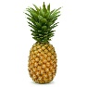 | = 20
   |  |  |  | = 17
INDICADORES DE DESEMPEÑO
SABER  (CONCEPTUALES) |  | SABER HACER  (PROCEDIMENTALES) |  |  | SABER SER  (ACTITUDINALES)
Interpreta y construye diagramas de puntos, de líneas y de barras.  Analiza y resuelve problemas utilizando información presentada en diagramas.  Establece equivalencias entre las unidades de orden en el sistema de numeración decimal. |  | Resuelve problemas sobre áreas y volúmenes utilizando las propiedades de las operaciones entre números naturales.  Investiga sobre la posibilidad de ocurrencia de eventos para tomar decisiones al analizar diferentes situaciones. |  |  | Valora las herramientas matemáticas que se pueden usar en otras áreas del saber. .

